Урок: Поделись своими Цветами: Истории жизни людей с редкими заболеваниями
Общие сведения:
Длительность: | 40 минут
Задачи: | - Дать детям базовое представление о жизни с редким заболеванием  - Вызвать сочувствие к детям с редкими заболеваниями (или любыми хроническими заболеваниями)  - Предложить детям придумать свои способы включения детей с редкими заболеваниями в совместное времяпровождение

Вам понадобятся
Литература: | A Friendship Story («История дружбы») – печатная книга или цифровая версия для проекции
Печатные материалы: | День редких заболеваний: плакат с прорисовкой руки или раскраска «День редких заболеваний»
Принадлежности: | Восковые мелки и/или цветные карандаши

Предыстория
День редких заболеваний – это скоординированное на мировом уровне движение по борьбе с редкими заболеваниями, основанное в 2008 году и координируемое EURORDIS и ее партнерами, насчитывающими более 65 национальных альянсов пациентских организаций, направленное на обеспечение равенства социальных возможностей, здравоохранения и доступа к различным методам лечения для людей, страдающих редкими заболеваниями.

С 2008 года День редких заболеваний играл определяющую роль в построении международного сообщества по борьбе с редкими заболеваниями, которое охватывает множество заболеваний, является мультикультурным и многоязычным, но при этом единым в своей цели. День редких заболеваний отмечается каждый год 28 (а в високосные годы – 29) февраля — самый редкий день в году.

В мире насчитывается более 300 миллионов человек, живущих с одним или несколькими из более чем 6000 идентифицированных редких болезней, каждого из которых поддерживают семья, друзья и команда людей, осуществляющих уход. Они составляют сообщество по борьбе с редкими заболеваниями.

Каждое редкое заболевание в отдельности поражает лишь небольшое число людей, разбросанных по всему миру, но в совокупности число людей, непосредственно затронутых такого рода заболеваниями, эквивалентно населению третьей по величине страны в мире. Редкие болезни поражают от 3,5% до 5,9% населения земного шара.

72% редких заболеваний имеют генетическую природу, в то время как другие возникают в результате инфекций (бактериальных или вирусных), аллергий и экологических причин или являются дегенеративными и пролиферативными. 70% всех

редких генетических заболеваний начинаются в детстве. В большинстве регионов мира болезнь определяется как редкая, если она поражает одного из более 2000 человек.

Данный план урока является одним из серии в нашем школьном методическом пособии. Цель состоит в том, чтобы помочь в деле повышения осведомленности и, в итоге, в борьбе за расширение возможностей для людей с редкими заболеваниями в их сообществах.

На заметку:
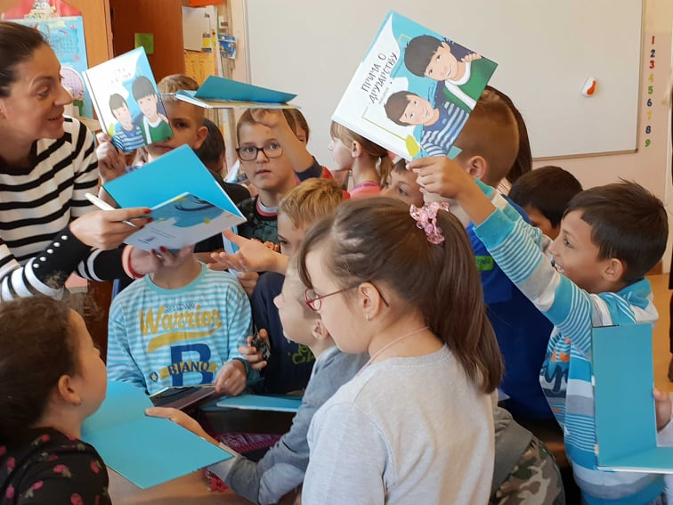
Наш план урока посвящен одной истории, написанной известной сербской писательницей Даниелой Пешич, также известной под псевдонимом Даниела Кнез. Она сама страдает редким заболеванием (легочная гипертензия - ЛГ) и написала эту книгу, исходя из собственного детского опыта. Она работала над этим проектом совместно с детским автором, которого зовут Иван Дразил.

Болезнь, описанная в этой истории, не названа, и ее симптомы описаны в очень общих чертах, так что эта история может быть интересна многим детям. Дети, впрочем, находят реальные истории очень увлекательными. Подумайте о том, чтобы пригласить семьи с опытом жизни с редким заболеванием прийти и поделиться своими историями. При наличии соответствующих возможностей вы также можете воспроизвести видеозаписи, которые помогут объяснить, каково таким людям и их семьям жить с тем или иным редким заболеванием. Они могут дополнить урок и обеспечить значимый контекст.

Нередко дети смеются или смотрят в упор, когда впервые сталкиваются лицом к лицу с инвалидностью. Мы надеемся, что этот урок и книга могут быть использованы в качестве темы для обсуждения, чтобы объяснить проблемы со здоровьем, которые могут возникнуть у некоторых детей. Каждый из нас может внести свой вклад, общаясь с другими и помогая преодолеть изоляцию, которую могут чувствовать некоторые люди. . Хотя не все редкие заболевания имеют наследственную природу, существуют ресурсы, объясняющие детям, что такое гены и генетические заболевания, – на случай, если вы захотите включить это в будущий урок.

Обзор урока
Разминка:
- Начните с ваших обычных занятий
- Упомяните любые предыдущие мероприятия, которые касались болезней, инвалидности или инклюзии
Новое обучение и практика
- Читайте с детьми «Историю дружбы»
- Задавайте вопросы, чтобы помочь детям поразмышлять над историей
- Отвечайте на все вопросы детей
- Наблюдайте за творческим упражнением [Заметьте, что в качестве альтернативы это можно использовать как домашнее задание]
В завершение
- Сделайте групповое снимок плакатов и рассмотрите возможность публикации в социальных сетях с тегом #RareDiseaseDay
- Дайте домашнее задание:
- Попросите детей показать свои работы/портреты родителям и обсудить с ними то, чему они научились в школе
- Попросите детей узнать у членов своей семьи, есть ли у кого-нибудь из их родственников или друзей семьи редкое заболевание. С какими трудностями они столкнулись и как их преодолели?

Процедура урока
- Прочитайте с детьми «Историю дружбы» [15 минут]
- Распечатайте рассказ по ссылке ВСТАВИТЬ ССЫЛКУ или загрузите и подготовьте для проекта
- Прочитайте рассказ вместе с детьми

- Задавайте вопросы, чтобы помочь детям задуматься над историей
- Задайте некоторые или все вопросы, приведенные ниже:
- Вы когда-нибудь чувствовали себя так плохо, что вашей семье приходилось отвозить вас к врачу? Каково это было?
- Было ли вам когда-нибудь грустно из-за того, что вы были больны и поэтому не могли играть с другими детьми?
- Можете ли вы представить, что вы чувствуете себя так все время, а врач не может вас вылечить?
-- Были бы расстроены ваши мама и папа?
- Знаете ли вы, что есть дети, страдающие редкими заболеваниями, которые все время чувствуют усталость и вынуждены часто посещать врача?
- Вы можете себе представить, как они себя чувствуют?
- Что вы думаете о сюрпризе Стивена для Люка?
- Ответьте на любые вопросы детей
- Предложите детям задать любые интересующие их вопросы.
- Старайтесь предвидеть вопросы и ваши ответы. Вопросы, которые задавали другие дети после прочтения этой книги, включают:
  - - Это как тогда, когда у меня была температура и я не мог встать с постели? Неужели эти дети все время так себя чувствуют?
  - - Эти дети сами выбрали быть больными?
  - - Можем ли мы помочь им поправиться?
  - - Как мы можем им помочь?
  - - Почему они не могут заплатить самому лучшему и дорогому врачу, чтобы он их вылечил?
  - - Они страдают?
  - - Мама этого мальчика все время плачет, как плакала моя мама, когда я был в больнице?
  - - Они герои?
  - - У меня есть друг, который всегда болеет, и я всегда помогаю ему.
  - - Заразно ли редкое заболевание?
  - – «Я хочу помочь этим детям, я понимаю их, потому что моя сестра передвигается в инвалидном кресле вместо того, чтобы ходить. Они – герои»
  - - Мой брат тоже долгое время болел. Это действительно печально. Я хочу им помочь.
  - - Мой папа врач, и он лечит детей. Когда я вырасту, я тоже хочу так же лечить их.

- Наблюдайте за выполнением творческого упражнения [Примечание: это может быть использовано как домашнее задание в качестве альтернативы]
  - Продемонстрируйте свое упражнение по поддержке. Просто попросите детей написать свои имена в пустых полях карточек обещания. Карточки можно повесить в классе или взять домой, чтобы поделиться ими с родителями.
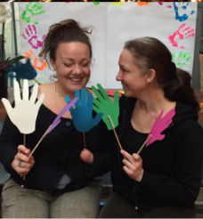
  - Упражнение по раскрашиванию листа. Дети могут раскрасить этот лист, а рисунки повесить в классе или забрать домой, чтобы поделиться ими со своими родителями.
  - Будьте изобретательны! Смело придумывайте свои собственные художественные упражнения!

Завершение
- Сфотографируйте плакаты и рассмотрите возможность их публикации в социальных сетях с хэштегом #RareDiseaseDay
- Дайте домашнее задание:
- Попросите детей показать свои работы/портреты родителям и обсудить с ними то, чему они научились в школе
- Попросите детей узнать у членов своей семьи, есть ли у кого-нибудь из их родственников или друзей семьи редкое заболевание. С какими трудностями они столкнулись и как их преодолели?

Версия № 1 творческого упражнения находится на следующих страницах. Ее можно распечатать с двух сторон, так как на обратной стороне листа размещена информация для родителей

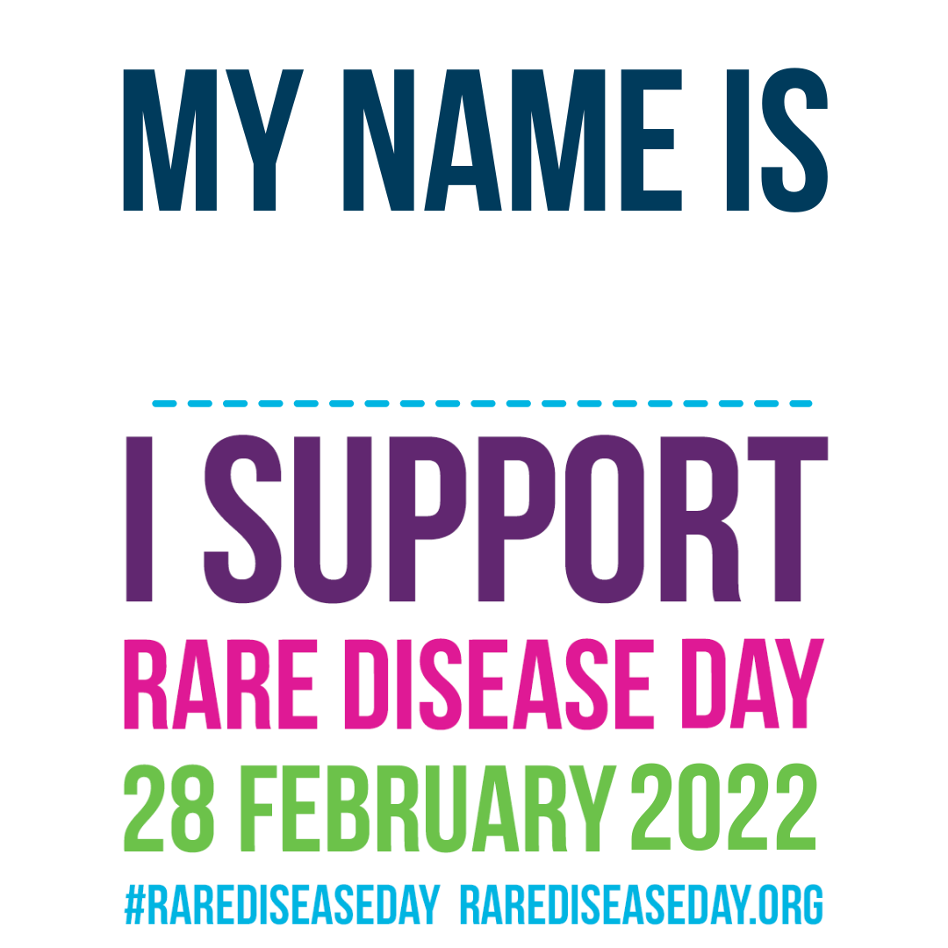
Я ПОДДЕРЖИВАЮ ДЕНЬ РЕДКИХ ЗАБОЛЕВАНИЙ
28 ФЕВРАЛЯ 2022г.
#RAREDISEASEDAY RAREDISEASEDAY.ORG
МЕНЯ ЗОВУТ
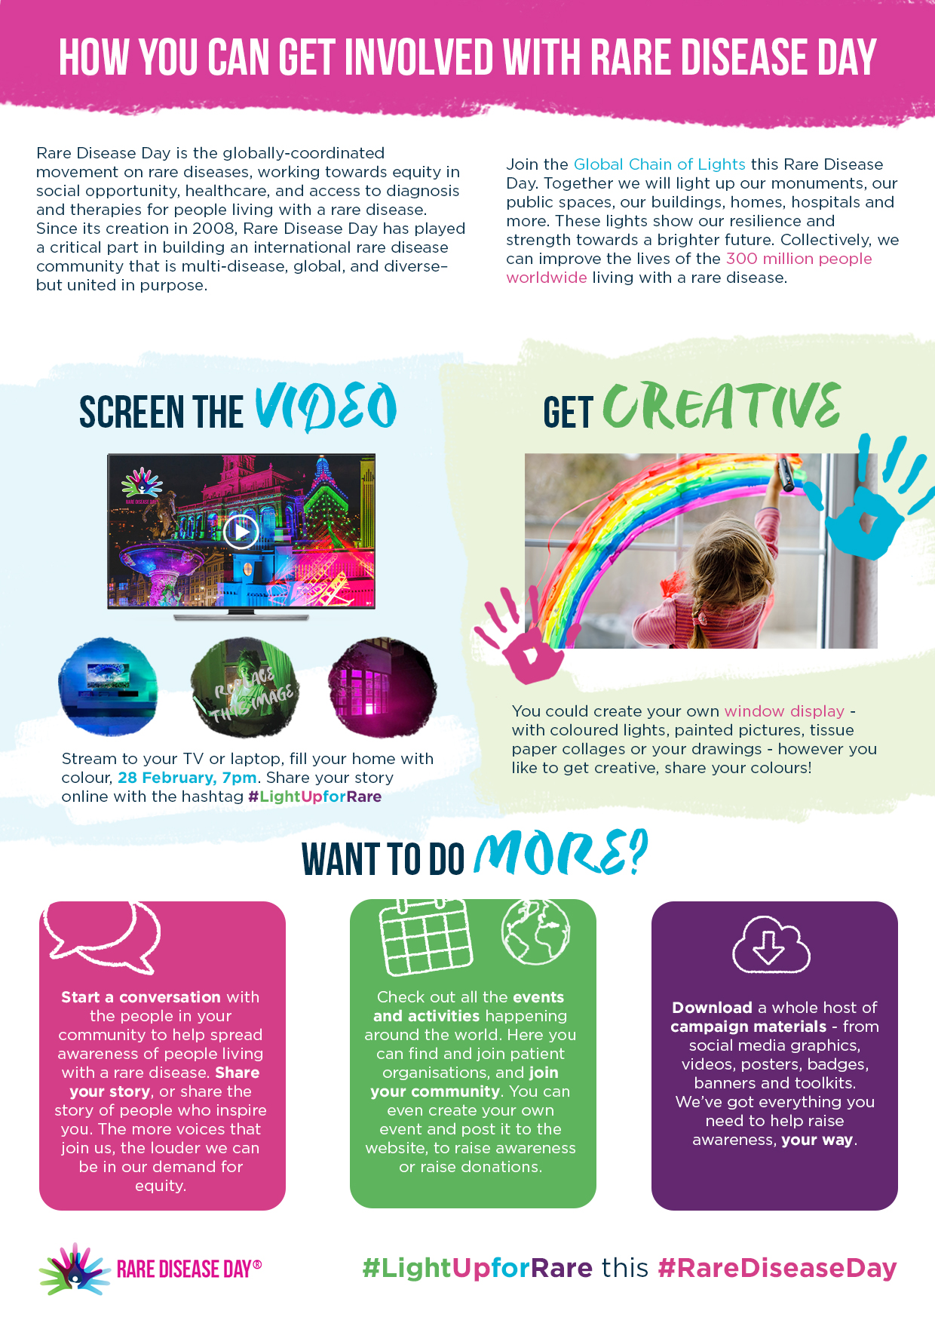
в этот
Загрузите целый ряд материалов кампании – графику для социальных сетей, видеоролики, плакаты, значки, баннеры и наборы инструментов. У нас есть все, что вам нужно, чтобы помочь вам повышать осведомленность в своем творческом стиле.
Ознакомьтесь со всеми событиями и мероприятиями, происходящими по всему миру. Здесь вы можете найти организации пациентов и присоединиться к ним, а также присоединиться к вашему сообществу. Вы даже можете организовать свое собственное мероприятие и написать о нем на веб-сайте, чтобы повысить осведомленность или собрать пожертвования.
Инициируйте беседы с людьми в вашем сообществе, чтобы помочь повысить осведомленность людей, страдающих редкими заболеваниями. Поделитесь своей историей или расскажите о людях, которые вас вдохновляют. Чем больше голосов присоединится к нам, тем громче мы сможем требовать справедливости.
ХОТИТЕ СДЕЛАТЬ БОЛЬШЕ?
Транслируйте видео на свой телевизор или ноутбук, наполните свой дом яркими красками, 28 февраля, в 19.00. Поделитесь своей историей в Интернете с хэштегом #LightUpforRare
Вы можете создать свою собственную «витрину» – с цветными огнями, картинками, аппликациями из цветных салфеток или своими рисунками – дайте волю своей фантазии, поделитесь своими цветами!
ЗАЙМИТЕСЬ ТВОРЧЕСТВОМ
ВКЛЮЧИТЕ ВИДЕОПРОСМОТР
Присоединяйтесь к акции «Глобальная Цепочка Огней» в грядущий День редких заболеваний. Вместе мы осветим наши памятники, наши общественные места, наши здания, дома, больницы и многое другое. Эти огни покажут нашу стойкость и силу на пути к светлому будущему. Сообща мы можем улучшить жизнь 300 миллионов человек во всем мире, вынужденных идти по жизни с редкими заболеваниями.
День редких заболеваний – это скоординированное на мировом уровне движение по борьбе с редкими заболеваниями, направленное на обеспечение равенства социальных возможностей, здравоохранения и доступа к диагностике и методам лечения для людей, страдающих редкими заболеваниями. Со времени своего учреждения в 2008 году, День редких заболеваний сыграл определяющую роль в создании международного сообщества по борьбе с редкими заболеваниями – глобального, охватывающего множество заболеваний, разнообразного, но при этом единого в своей цели.
КАК ВЫ МОЖЕТЕ ПРИОБЩИТЬСЯ К ДНЮ РЕДКИХ ЗАБОЛЕВАНИЙ

Версия № 2 творческого упражнения находится на следующих страницах. Ее можно распечатать с двух сторон, так как на обратной стороне листа размещена информация для родителей

#RareDiseaseDay
#LightUpforRare

